Martes
02
de mayo

3° de Secundaria
Formación Cívica y Ética

Las afectaciones sociales de la desigualdad de género

Aprendizaje esperado: promueve la igualdad de género en sus relaciones cotidianas y la integra como criterio para valorar otros espacios.

Énfasis: promover la igualdad de género en distintos espacios de la vida cotidiana.

¿Qué vamos a aprender?

Es importante que participes en las actividades que se proponen a lo largo de la sesión, ya que están planteadas para ser de utilidad en tu aprendizaje.

Se te sugiere tener a la mano tu cuaderno, lápiz o bolígrafo y tu libro de texto de Formación Cívica y Ética.

Anota las ideas principales, preguntas y reflexiones que surjan a partir del tema.

En esta sesión reflexionarás cómo afectan los estereotipos y la desigualdad de género en los ámbitos laboral, escolar y familiar. Además de analizar el papel de las mujeres en la política, pues cada vez tienen más participación en cada uno de los ámbitos de la vida social a nivel mundial.

¿Qué hacemos?

Desde hace muchos años, hombres y mujeres han participado en los espacios privado y público de manera distinta. En el espacio privado convive un pequeño grupo de personas que se relacionan estrechamente, como en la familia.

Limitar la participación de la mujer a ser madre, esposa e hija y no permitir la participación igualitaria del género femenino en los diversos ámbitos sociales: laboral, educativo, político, entre otros, tiene repercusiones tanto en lo económico como en lo social, pues a lo largo de la historia la mujer ha demostrado que su contribución a la sociedad es igual de valiosa que la del hombre.

Un ejemplo es Marie Curie, científica polaca, nacionalizada francesa, que fue pionera en el campo de la radioactividad, ganadora con dos premios Nobel, uno en Física y otro en Química, cuyos aportes han brindado beneficios a la humanidad.

Recuerda que un estereotipo de género es una idea que no cambia y que se trasmite de generación en generación, porque se considera verdadera. A las personas se les asignan cualidades, habilidades o rasgos de conducta, que la sociedad considera apropiados para grupos o personas.

En el caso de las mujeres y los hombres, a lo largo de la historia, se le han adjudicado conductas que han limitado su potencial, particularmente en el caso de las mujeres.

Es muy importante que se rompan esos estereotipos que han afectado a la sociedad en sus diversos ámbitos; por ello, analizarás cómo promover la igualdad de género en los distintos espacios de la vida cotidiana.

El Informe sobre Desarrollo Humano de 2019 del Programa de las Naciones Unidas para el Desarrollo (PNUD) revela que la lucha por la igualdad de género es una historia de sesgos y prejuicios, y son esas ideas preconcebidas las que han coartado el desarrollo integral de la mujer.

Empieza con el análisis de ciertos datos que da a conocer el PNUD en su informe de Desarrollo Humano. Pero antes, en tu cuaderno o en hojas reutilizables, realiza un cuadro, como el de la imagen siguiente, de seis columnas y tres filas.

En la primera columna anota “género”, en la segunda columna se anota el concepto “ámbitos”, el cual a su vez se va a subdividir en cinco columnas, y en cada columna se anotan los aspectos: familiar, escolar, social, laboral y política. En la fila debajo del concepto de género, anotan “femenino” y en la tercera fila, “masculino”. Recuerda que las actividades que se proponen son para ayudarlas y ayudarlos con los aprendizajes de cada sesión.

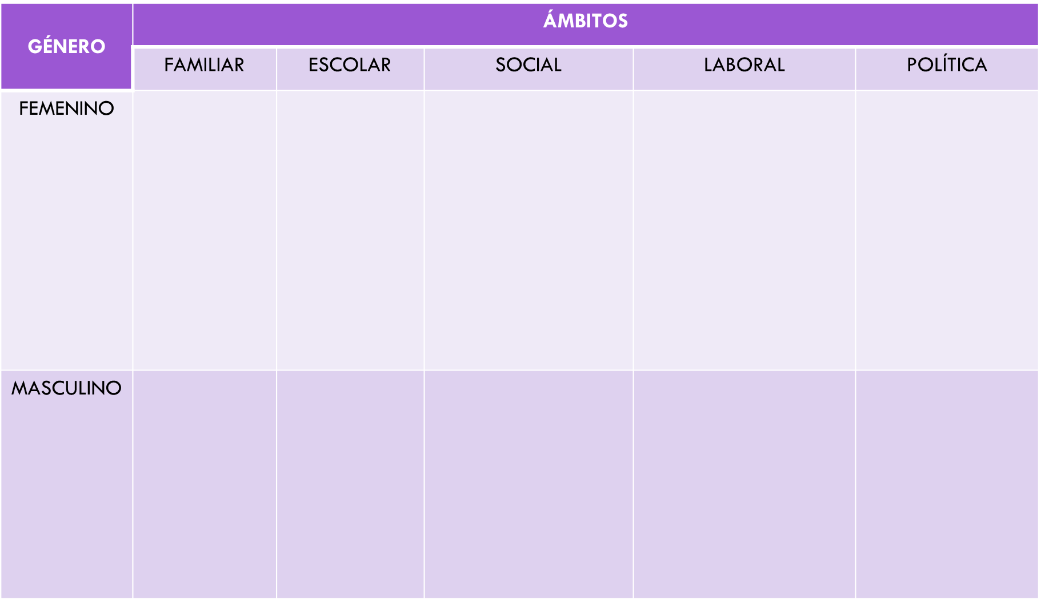

De acuerdo con datos del PNUD, en el informe sobre Desarrollo Humano sobre Sesgo y Prejuicios en la igualdad de género, se lee: “no hay ningún país en el mundo en donde las mujeres sean iguales a los hombres.

De 193 países miembros de la ONU, en la mayoría de ellos se piensa que “está bien que un hombre golpee a su esposa”. De ahí que una tercera parte de las mujeres, a nivel mundial, sean víctimas de abuso físico o sexual en sus propias familias.

En el ámbito escolar, en el nivel primaria, asisten el 50 % de niñas y 50 % de niños, esto cambia a nivel superior, pues el porcentaje de mujeres graduadas en carreras relacionadas con la ciencia, tecnología, ingenierías y matemáticas es inferior al 15 %, puesto que las mujeres sufren de discriminación en estas áreas.

Las normas sociales discriminatorias están profundamente arraigadas en todas las sociedades, tanto en países ricos como pobres. Alrededor de 86 % de las mujeres tienen prejuicios sobre su propio género y el 91% de los hombres se muestran en contra de la igualdad de las mujeres, de ahí la idea “la mujer debe saber que su lugar es la casa”.

Aunque las mujeres reciben más educación que antes, en el mundo laboral se enfrentan a la discriminación, por lo que su derecho al trabajo se ve violentado; mientras que para el hombre se dan las mejores oportunidades laborales.

En la mayoría de los países pertenecientes a la ONU, las mujeres y los hombres votan en porcentajes similares en las elecciones; sin embargo, sólo hay 10 mujeres jefas de gobierno de 193 países y menos de un cuarto de los puestos parlamentarios son ocupados por mujeres. Tanto mujeres como hombres piensan que estos últimos son mejores líderes.

Las mujeres tienen mucho que ofrecer a la sociedad, por lo que necesitan ser tratadas como iguales en derechos de los hombres. Es preciso iniciar con un cambio de mentalidad de las niñas y niños mediante la educación que reciben en casa y escuela, para eliminar, desde el origen, las creencias de discriminación hacia la mujer.

Ahora observa el siguiente video del inicio al 04:52 que habla sobre el significado del género en la vida cotidiana.

- El género en nuestras vidas
https://youtu.be/5t5fMTrem1o

El video menciona que entre ambos sexos hay diferencias físicas evidentes, pero estas características no deben determinar los roles de género, pues tanto mujeres como hombres tienen las mismas posibilidades de realizar las actividades que se desean.

Por ejemplo, ahora que toda la sociedad se vio obligada a quedarse en casa por la pandemia del COVID-19, en el hogar se multiplicaron las actividades, por lo tanto, todas y todos deben colaborar en las labores de limpieza, el cuidado de adultos mayores o de niñas y niños pequeños.

Las personas colaboran en casa, cocinando, limpiando o de alguna forma. No se dice “ayudo”, porque no es responsabilidad de una persona. Como es responsabilidad de todas y todos, cada quien pone de su parte y hace algo. También se colabora manteniendo un clima de respeto, sin violencia y procurando que todas y todos estén bien.

Los roles que se le han asignado a cada género deben cambiar y fomentar la igualdad de oportunidades y derechos de la mujer para alcanzar una sociedad más justa y así promover el bienestar integral tanto de mujeres como de hombres.

La igualdad de género es una lucha que inició hace muchos años, que continúa y continuará porque se necesita construir día a día, formas de relacionarnos justas y respetuosas de la dignidad humana.

El cambio está en cada una y uno de nosotros. Se puede evitar reproducir lo que se observa y escucha en casa, escuela y comunidad; aunque es una acción pequeña, poco a poco se pueden cambiar las ideas preconcebidas que se tienen de lo que debe o no hacer y ser una mujer o un hombre.

Al final del video hacen tres preguntas:

- ¿Cómo influyen los estereotipos en la vida de hombres y mujeres?
- ¿Por qué es tan importante que mujeres y hombres tengan las mismas oportunidades y derechos?
- ¿Qué podrías hacer para que, en tus relaciones familiares, de noviazgo y amistad exista mayor equidad?

En compañía de tu familia reflexiona sobre las preguntas, anota las respuestas en tu cuaderno u hojas reciclables y comparte las respuestas con tus compañeras y compañeros.

En el ejercicio que realizaste al inicio de la sesión se mencionaron algunas causas de cómo los estereotipos afectan la igualdad de género en los ámbitos familiar, escolar, laboral, social y político. En todos ellos puedes constatar que las mujeres enfrentan, de manera personal y social, situaciones de violencia y de discriminación.

Ahora observa algunas propuestas de cómo puedes promover la igualdad de género en distintos espacios de la vida cotidiana, incluyendo el ámbito social.

Tú puedes hacer mucho desde el lugar en donde te encuentras.

Inicia con algunas propuestas en el ámbito:

Familiar

Es muy importante que las y los adultos recuerden:

- Tener como eje principal en la educación de las y los hijos, los valores, priorizando el respeto, la tolerancia y la empatía.
- Trabajar juntas y juntos, tanto adultos como niñas, niños y adolescentes, en reconocer emociones y sentimientos, permitiendo que cada integrante de la familia se sienta cómodo manifestando sus estados de ánimo cada que se requiera.
- Realizar y asignar las actividades de casa sin tomar en cuenta el género. Trabajar en equipo para mantener el hogar limpio y ordenado.

En el ámbito escolar

- Enseñar a las niñas y niños lo valiosos que son, que tienen los mismos derechos y se deben respetar las diferencias de género.
- Denunciar los casos de sexismo y acoso.
- Fomentar la igualdad de género, dejando atrás los estereotipos; las y los profesores pueden colaborar para eliminar estereotipos, diseñando estrategias y actividades que propicien un ambiente inclusivo.

En el ámbito laboral

- Las mujeres tienen derecho y obligación a exigir una cultura de respeto e igualdad de género en el trabajo, para tener las mismas oportunidades de acceso a puestos directivos y a un salario digno.
- Exigir que las empresas se rijan bajo una cultura inclusiva e igualitaria desde el reclutamiento y selección del personal, denunciando si estas tienen filtros como pedir pruebas de no embarazo o que la solicitante sea soltera y/o sin hijos.
- Impulsar leyes más firmes que detengan la discriminación y acoso hacia la mujer, para ello es indispensable que se denuncie cada caso de acoso o discriminación para poder acabar con esas prácticas que violan los derechos de las mujeres.

En el ámbito de la política

- Infórmense sobre las propuestas políticas de todas y todos los candidatos contendientes a un puesto de elección popular y comparta la información con todas las mujeres con las que convivan.
- En cuanto tengan edad para votar, háganlo; mientras, alienten a las mujeres de tu familia y comunidad para que hagan valer su derecho al voto.
- Anima a todas las mujeres que conozcas a participar en la vida política de su comunidad. Participa en procesos que tengan que ver con liderazgo político.

En el ámbito social

- Apoya y fomenta la idea de que también los hombres pueden expresar sus emociones. Desafía el significado de ser hombre.
- Los estándares de belleza fomentan una visión irreal de la hermosura o atractivo de la mujer y esto puede provocar problemas físicos y emocionales que dañen la dignidad de las mujeres. Así que atrévete a desafiar los estándares de belleza impuestos por la sociedad.
- Cuando la forma de ser o pensar de una persona no te guste, analiza por qué, y si esto tiene que ver con prejuicios que tengas, trata de eliminarlos. Así podrás respetar la forma de ser, pensar y las decisiones de las demás personas.
- Elige alguna campaña que defienda los derechos de la mujer, que busque la igualdad de género y comprométete con esa causa. Recuerda que toda acción en pro beneficia la igualdad de género.

Estas son algunas sugerencias, seguramente puedes pensar en más. En compañía de tus familiares piensa en otras dos propuestas en los ámbitos escolar, familiar o social, elige sólo una. Escriba esas propuestas en un cartel y compártelo con tus familiares, amistades y vecinos.

A lo largo de la sesión has analizado cómo afectan los estereotipos en la igualdad de género en los ámbitos familiar, escolar, laboral, social y en la política. También conociste algunas propuestas que podrías compartir con familiares y amigos para erradicar los estereotipos de género y promover la igualdad entre estos.

Realiza la siguiente actividad. Leerás algunas acciones y responderás si se trata de un estereotipo o una propuesta para erradicar los prejuicios y desigualdad sobre el género.

Puedes ir anotando el ejercicio en tu cuaderno. Realiza dos columnas, en la primera anota la palabra “estereotipos” y, en la segunda, “propuesta”; conforme leas las afirmaciones, colócalas en donde creas que corresponde.

- Las mujeres sólo sirven para ser amas de casa.
Esa afirmación es un estereotipo.

- Los hombres son fuertes, valientes y no lloran.
Es un estereotipo.

- Exigir licencia de paternidad, al igual que la de maternidad.
Es una propuesta.

- No hacer comentarios que humillen o denigren a la mujer. No hay que repetir lo que se escucha.
Es una propuesta.

- Fomentar un ambiente seguro cuando se denuncia cualquier tipo de violencia hacia la mujer.
Es propuesta.

- Se vale que los hombres sean infieles.
Es un estereotipo.

- La mujer no debe denigrar el honor de la familia.
Un estereotipo.

- Capacitación en todas las empresas para erradicar la violencia y discriminación hacia la mujer.
Propuesta.

Los estereotipos de género representan modelos culturales erróneos y dictan las conductas que deben de llevar a cabo tanto hombres como mujeres, según la sociedad a la que se pertenezca.

Desgraciadamente, tratándose de la mujer, no importa en qué tipo de sociedad se viva, porque tanto en países ricos como pobres las mujeres son víctimas de todo tipo de discriminación, pues desde que se nace mujer u hombre ya están predeterminados ciertos roles. Tratándose de la mujer, en la mayoría de los casos violentan sus derechos y limitan su potencial.

A lo largo de la historia, los roles que se le han asignado a los hombres les han dado mayor prestigio, superioridad y poder; mientras el rol de la mujer la ha situado en una posición de inferioridad y sumisión.

Por tal motivo, es muy importante que, desde la infancia, tanto en la familia como en la escuela y la sociedad, se eduque para que los hombres sean respetuosos y las mujeres recuperen su autonomía, libertad y dignidad.

INMujeres propone que “para romper con los estereotipos de género que limitan el desarrollo integral de las personas, es fundamental la educación de las niñas y los niños, en el marco del derecho a la igualdad”.

Igualmente, ONU Mujeres dice que educar en “igualdad de derechos permitirá a la mujer alcanzar su máximo potencial social y económico, libre de temor y discriminación”.

Atrévete a cambiar y desafiar los estereotipos que limitan el potencial de la mujer, no seas reproductor de conductas que violentan los derechos de cada mujer con la que se relacionan.

Recuerda que la base para vivir en una sociedad armónica son el respeto y tolerancia entre sus integrantes, aprende a respetar formas de ser y pensar de cada una de las personas con la que convives. Haz de este mundo un lugar seguro para cada mujer y niña del planeta.

El reto de hoy:

Para conocer más sobre el tema, puedes revisar los libros de texto de Formación Cívica y Ética.

¡Buen trabajo!

Gracias por tu esfuerzo.

